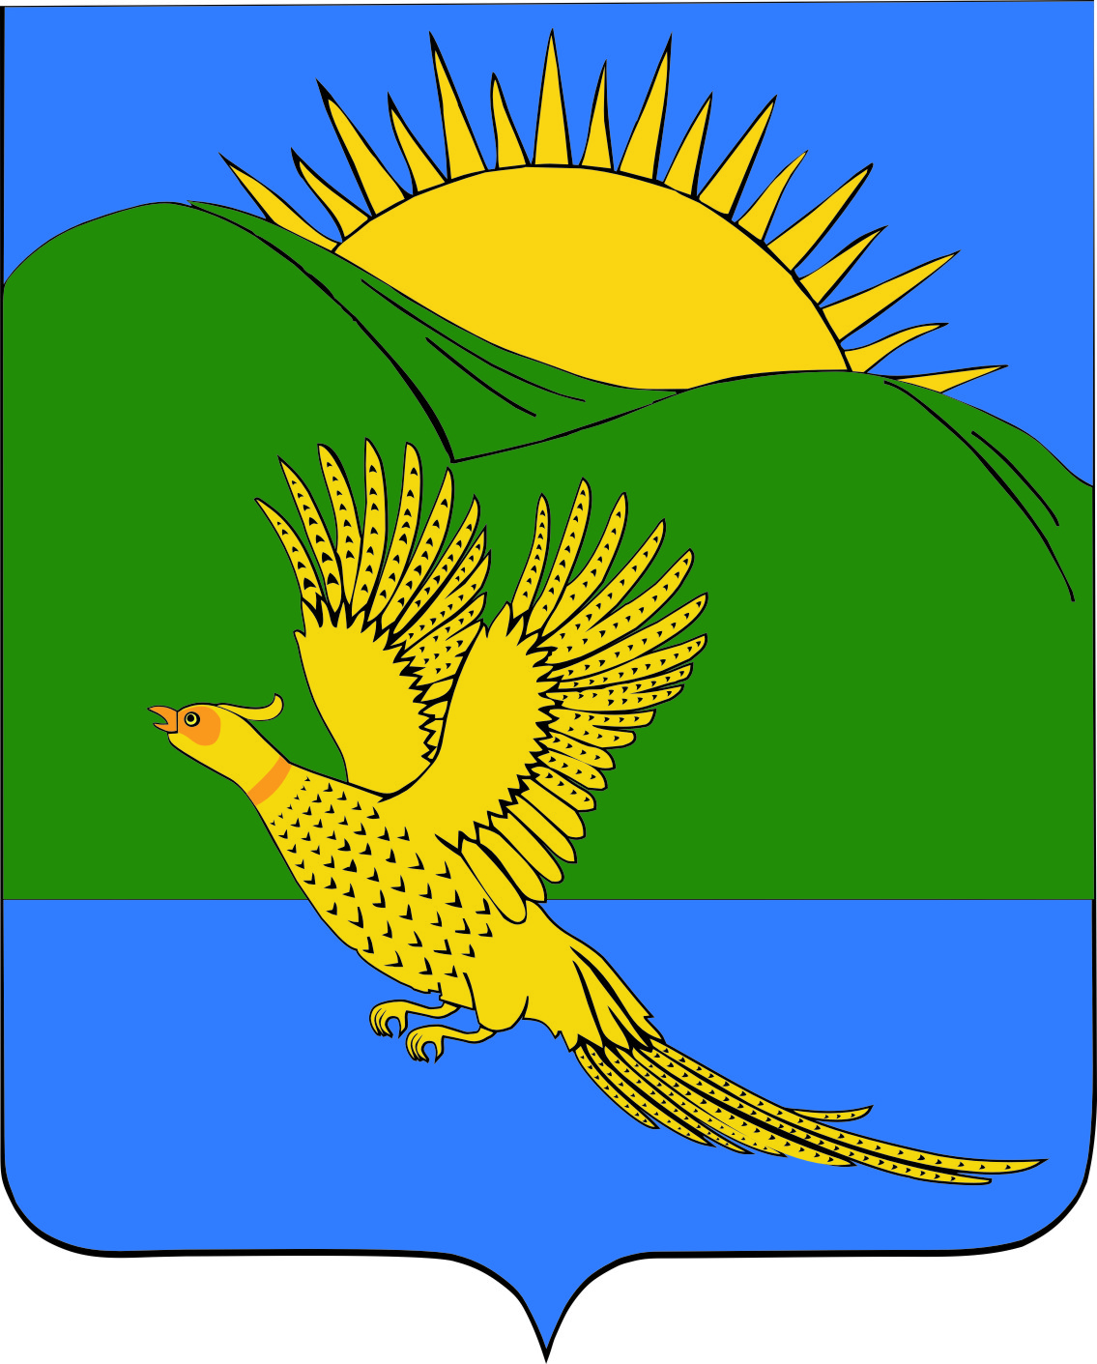

ДУМА
ПАРТИЗАНСКОГО МУНИЦИПАЛЬНОГО РАЙОНА
ПРИМОРСКОГО КРАЯ

РЕШЕНИЕ
село Владимиро-Александровское
26.12.2014. № 132
О Положении о порядке выдачи разрешений на строительство, на ввод объектов в эксплуатацию при осуществлении строительства, реконструкции объектов капитального строительства Партизанского муниципального района

Руководствуясь Федеральным закона от 06.10.2003 N 131-ФЗ "Об общих принципах организации местного самоуправления в Российской Федерации", Уставом Партизанского муниципального района, Дума Партизанского муниципального района

РЕШИЛА:

1. Принять муниципальный правовой акт Положение о порядке выдачи разрешений на строительство, на ввод объектов в эксплуатацию при осуществлении строительства, реконструкции объектов капитального строительства Партизанского муниципального района (прилагается).

2. Направить муниципальный правовой акт главе Партизанского муниципального района для подписания и официального опубликования.

3. Настоящее решение вступает в силу со дня его официального опубликования.

Председатель Думы С.Е. Шерстнев

МУНИЦИПАЛЬНЫЙ ПРАВОВОЙ АКТ

ПОЛОЖЕНИЕ
о порядке выдачи разрешений на строительство, на ввод объектов в эксплуатацию
при осуществлении строительства, реконструкции объектов капитального строительства Партизанского муниципального района
Принят решением
Думы Партизанского
муниципального района
от 26.12.2014 № 132
1. Общие положения
1.1.Настоящее Положение разработано в соответствии с Конституцией Российской Федерации, Федеральным законом от 06.10.2003 № 131-ФЗ "Об общих принципах организации местного самоуправления в Российской Федерации", Градостроительным кодексом Российской Федерации № 190-ФЗ от 29.12.2004, Федеральным законом от 29.12.2004 № 191-ФЗ "О введении в действие Градостроительного кодекса Российской Федерации", Федеральным законом от 27.05.2014 № 136-ФЗ "О внесении изменений в статью 26.3 Федерального закона "Об общих принципах организации законодательных (представительных) и исполнительных органов государственной власти субъектов Российской Федерации" и Федеральный закон "Об общих принципах организации местного самоуправления в Российской Федерации", Уставом Партизанского муниципального района.
1.2. Настоящее Положение определяет состав, порядок выдачи разрешений на строительство, на ввод объектов в эксплуатацию при осуществлении строительства, реконструкции объектов капитального строительства Партизанского муниципального района.

2. Порядок выдачи разрешений на строительство, на ввод объектов в эксплуатацию при осуществлении строительства, реконструкции объектов капитального строительства

2.1. Застройщик направляет в отдел архитектуры и градостроительства заявление о выдаче разрешения на строительство (приложение № 1), к которому прилагается перечень документов, а именно:

1. Правоустанавливающий документ на земельный участок.

2. Градостроительный план земельного участка.

3. Материалы, содержащиеся в проектной документации:

а) пояснительная записка;

б) схема планировочной организации земельного участка, выполненная в соответствии с градостроительным планом земельного участка, с обозначением места размещения объекта капитального строительства, подъездов и проходов к нему, границ зон действия публичных сервитутов, объектов археологического наследия;

в) схема планировочной организации земельного участка, подтверждающая расположение линейного объекта в пределах красных линий, утвержденных в составе документации по планировке территории применительно к линейным объектам;

г) схемы, отображающие архитектурные решения;

д) сведения об инженерном оборудовании, сводный план сетей инженерно-технического обеспечения с обозначением мест подключения проектируемого объекта капитального строительства к сетям инженерно-технического обеспечения;

е) проект организации строительства объекта капитального строительства;

ж) проект организации работ по сносу или демонтажу объектов капитального строительства, их частей.

4.Положительное заключение экспертизы проектной документации объекта капитального строительства (применительно к отдельным этапам строительства в случае, предусмотренном частью 12.1 статьи 48 Градостроительного кодекса), если такая проектная документация подлежит экспертизе в соответствии со статьей 49 Градостроительного кодекса, положительное заключение государственной экспертизы проектной документации в случаях, предусмотренных частью 3.4 статьи 49 Градостроительного кодекса, положительное заключение государственной экологической экспертизы проектной документации в случаях, предусмотренныхчастью 6 статьи 49 Градостроительного кодекса.

5. Разрешение на отклонение от предельных параметров разрешенного строительства, реконструкции (в случае, если застройщику было предоставлено такое разрешение в соответствии со статьей 40 Градостроительного кодекса РФ).

6. Согласие всех правообладателей объекта капитального строительства в случае реконструкции такого объекта.

7. Копия свидетельства об аккредитации юридического лица, выдавшего положительное заключение негосударственной экспертизы проектной документации, в случае, если представлено заключение негосударственной экспертизы проектной документации.

8. На объекты индивидуального жилищного строительства застройщик направляет заявление о выдаче разрешения на строительство. К нему прилагаются документы, а именно:

1) правоустанавливающие документы на земельный участок;

2) градостроительный план земельного участка;

3) схема планировочной организации земельного участка с обозначением места размещения объекта индивидуального жилищного строительства.

9. Не допускается требовать иные документы для получения разрешения на строительство.

10. В течение десяти дней со дня получения заявления о выдаче разрешения на строительство отдел архитектуры и градостроительства проводит проверку представленных документов и выдает разрешение на строительство (можно выдавать разрешение на отдельные этапы строительства, реконструкции) или отказывает в его выдаче, указывая причины отказа.
11. Основанием для отказа в предоставленииразрешений на строительство, на ввод объектов в эксплуатацию при осуществлении строительства, реконструкции объектов капитального строительства является:
1) отсутствие документов, предусмотренных пунктами 2.1.

2) несоответствии представленных документов требованиям градостроительного плана земельного участка или в случае выдачи разрешения на строительство линейного объекта требованиям проекта планировки территории и проекта межевания территории, а также требованиям, установленным в разрешении на отклонение от предельных параметров разрешенного строительства, реконструкции.

12. Разрешение на строительство выдается на срок, предусмотренный проектом организации строительства объекта капитального строительства.

13. Разрешение на индивидуальное жилищное строительство выдается на десять лет.

2.2.Для ввода объекта капитального строительства в эксплуатацию застройщик обращается в отдел архитектуры и градостроительства с заявлением о выдаче разрешения на ввод объекта в эксплуатацию (приложение № 2), а именно:
1. Правоустанавливающий документ на земельный участок.
2. Градостроительный план земельного участка.
3. Разрешение на строительство.
4. Акт приемки объекта капитального строительства (в случае осуществления строительства, реконструкции, капитального ремонта на основании договора);
5. Документ, подтверждающий соответствие построенного, реконструированного, отремонтированного объекта капитального строительства требованиям технических регламентов и подписанный лицом, осуществляющим строительство;
6. Документ, подтверждающий соответствие параметров построенного, реконструированного объекта капитального строительства проектной документации, в том числе требованиям энергетической эффективности и требованиям оснащенности объектов капитального строительства приборами учета используемых энергетических ресурсов, и подписанный лицом, осуществляющим строительство (лицом, осуществляющим строительство, и застройщиком или заказчиком в случае осуществления строительства, реконструкции на основании договора), за исключением случаев осуществления строительства, реконструкции объектов индивидуального жилищного строительства (в случаеутверждения застройщиком (заказчиком) или направления им на государственную экспертизу проектной документации после 23.11.2009) либо документ, подтверждающий соответствие параметров построенного, реконструированного, объекта капитального строительства проектной документации и подписанный лицом, осуществляющим строительство (лицом, осуществляющим строительство, и застройщиком или заказчиком в случае осуществления строительства, реконструкции на основании договора), за исключением случаев осуществления строительства, реконструкции объектов индивидуального жилищного строительства (в случае утверждения застройщиком (заказчиком) или направления им на государственную экспертизу проектной документации до 23.11.2009;
7.Документы, подтверждающие соответствие построенного, реконструированного, объекта капитального строительства техническим условиям и подписанные представителями организаций, осуществляющих эксплуатацию сетей инженерно-технического обеспечения (при их наличии);
8.Схема, отображающая расположение построенного, реконструированного объекта капитального строительства, расположение сетей инженерно-технического обеспечения в границах земельного участка и планировочную организацию земельного участка и подписанная лицом, осуществляющим строительство (лицом, осуществляющим строительство, и застройщиком или заказчиком в случае осуществления строительства, реконструкции на основании договора, за исключением случаев строительства, реконструкции линейного объекта);
9.Заключение органа государственного строительного надзора (в случае, если предусмотрено осуществление государственного строительного надзора) о соответствии построенного, реконструированного объекта капитального строительства требованиям технических регламентов и проектной документации, в том числе требованиям энергетической эффективности и требованиям оснащенности объекта капитального строительства приборами учета используемых энергетических ресурсов;
10.Заключение государственного экологического контроля объектов, строительство, реконструкцию которых предполагается осуществлять в исключительной экономической зоне Российской Федерации, на континентальном шельфе Российской Федерации, во внутренних морских водах, в территориальном море Российской Федерации, на землях особо охраняемых природных территорий, на искусственных земельных участках на водных объектах;
11.Документ, подтверждающий заключение договора обязательного страхования гражданской ответственности владельца опасного объекта за причинение вреда в результате аварии на опасном объекте в соответствии с законодательством Российской Федерации об обязательном страховании гражданской ответственности владельца опасного объекта за причинение вреда в результате аварии на опасном объекте.
12. В течение десяти дней со дня поступления заявления о выдаче разрешения на ввод объекта в эксплуатацию уполномоченный орган администрации проводит проверку наличия и правильности оформления документов, осмотр объекта (в случае, если при строительстве, реконструкции, капитальном ремонте объекта капитального строительства осуществляется государственный строительный надзор, осмотр такого объекта отделом архитектуры и градостроительства не проводится) и выдает разрешение на ввод объекта в эксплуатацию или отказывает в его выдаче, указывая причины отказа.
13. В выдаче разрешения может быть отказано по следующим причинам:
1) отсутствие какого – либо из документов, указанных в пункте 2.3;
2) несоответствие объекта капитального строительства требованиям градостроительного плана земельного участка или в случае строительства, реконструкции линейного объекта требованиям проекта планировки территории и проекта межевания территории (в случае если разработка проектной документации линейного объекта осуществлялась не на основании градостроительного плана земельного участка, выданного до 20.03.2011);
3) несоответствие объекта капитального строительства требованиям, установленным в разрешении на строительство;
4) несоответствие параметров построенного, реконструированного объекта капитального строительства проектной документации (данное основание не применяется в отношении объектов индивидуального жилищного строительства);
5) невыполнение застройщиком требований, предусмотренных частями 6 и 7 статьи 55 Градостроительного кодекса Российской Федерации.
14. Основаниями для приостановления, снятия с рассмотрения заявления о предоставлении разрешений на строительство, на ввод объектов в эксплуатацию при осуществлении строительства, реконструкции объектов капитального строительства может служить соответствующее обращение (в письменном виде) застройщика.

3.Вступление в силу муниципального правого акта.
Настоящее Положение вступает в силу с 01 января 2015 года.

Глава Партизанского муниципального района К.К.Щербаков
26 декабря 2014 года
№ 132 - МПА

Приложение №1
к муниципальному правовому акту
Партизанского муниципального района
от 26.12.2014 № 132 - МПА

ЗАЯВЛЕНИЕ
О ВЫДАЧЕ РАЗРЕШЕНИЯ НА СТРОИТЕЛЬСТВО

От кого:
(полное наименование застройщика, планирующего

осуществлять строительство или реконструкцию,

адрес;

Ф.И.О. руководителя; телефон

Заявление
о выдаче разрешения на строительство

Просим выдать разрешение на строительство/реконструкцию
(ненужное зачеркнуть)

(наименование объекта)
на земельном участке по адресу

(субъект, город, район, улица, номер участка)

сроком на |  | месяца (ев).
Право на пользование землей
закреплено
(наименование документа)
 |  | от« |  | » |  | 20 |  |  | г. №
Проектная документация на строительство объекта разработана

(полное наименование организации, Ф.И.О. руководителя, адрес, номер телефона)

имеющей право на выполнение проектных работ, закрепленное
(наименование, реквизиты документа, наименование уполномоченной организации, его выдавшей)

от« |  | » |  | 20 |  | г. №
Положительное заключение государственной экспертизы №
от « |  | » |  | 20 |  | г.
Схема планировочной организации земельного участка согласована
 | № |  | от« |  | » |  | 20 |  | г.
(наименование организации)
Проектно - сметная документация утверждена
(наименование документа или акта)
за № |  | от « |  | » |  | 20 | г.

Дополнительно информируем:*
- Работы будут производиться в соответствии с муниципальным
 | контрактом от « |  | » |  | 20 |  | г. №
право выполнения строительно-монтажных работ закреплено
________________________________________________________________________
(наименование документа и уполномоченной организации, его выдавшей)

от« |  | » |  | 20 |  | г. №

2. Производителем работ приказом |  | от « | » |  | 20 |  | г. №
назначен | ______________________________________________
(должность, Ф.И.О.)
имеющий | ____________________ | специальное образование и стаж работы
(высшее, среднее)
в строительстве |  | лет

3. Строительный контроль в соответствии с

от« |  | » |  | 20 |  | г. № |  | будет осуществляться

(полное наименование организации, Ф.И.О. руководителя, адрес, номер телефона)

4. Право выполнения функций государственного заказчика (застройщика)
закреплено
(наименование нормативно-правового акта)
от « |  | » |  | 20 |  | г. №

* Раздел заполняется в случае наличия указанных документов
(должность) (подпись) (Фамилия И.О.)
М.П
« |  | » |  | 20 |  | г.

Приложение № 2
к муниципальному правовому акту
Партизанского муниципального района
от 26.12.2014 № 132 - МПА
ЗАЯВЛЕНИЕ
О ВЫДАЧЕ РАЗРЕШЕНИЯ НА ВВОД ОБЪЕКТА В ЭКСПЛУАТАЦИЮ

Начальнику отдела архитектуры и градостроительства
администрации Партизанского муниципального района

от _____________________________________________
(полное наименование застройщика, осуществившего строительство,
_____________________________________________________________
реконструкцию)
адрес: _________________________________________
_______________________________________________
ФИО руководителя __________________________________
Контактный телефон ________________________________
e-mail __________________________________________

Заявление
о выдаче разрешения на ввод объекта в эксплуатацию

Прошу выдать разрешение на ввод объекта в эксплуатацию

(наименование объекта)

на земельном участке по адресу

___________________________________________________________
(субъект РФ, город, район, улица, номер участка)

Право на пользование землей закреплено
(наименование документа)
 | от« |  | » |  | 20 |  | г. №

Строительство (реконструкция) осуществлялись на основании

(наименование документа, №, дата выдачи )
Дополнительно информируем:
- Работы производились подрядным (хозяйственным) способом в соответствии с договором
от « » 20 г. №
(наименование организации, ИНН,

юридический и почтовый адреса, ФИО руководителя, номер телефона)
- Право выполнения строительно-монтажных работ закреплено
________________________________________________________________________
(наименование, реквизиты документа, наименование уполномоченной организации, его выдавшей)
от « |  | » |  | 20 |  | г. №

- Производителем работ приказом от « |  |  | » |  | 20 |  | г. №
назначен
(должность, Ф.И.О.)
имеющий |  | специальное образование и стаж работы
(высшее, среднее)
в строительстве |  | лет

- Строительный контроль в соответствии с

от « |  | » |  | 20 |  | г. № |  | осуществлялся

(полное наименование организации, Ф.И.О. руководителя, адрес, номер телефона)

- Право выполнения функций государственного заказчика (застройщика) закреплено
________________________________________________________________________
(наименование нормативно-правового акта)
от « |  | » |  | 20 |  | г. №

* Раздел заполняется в случае наличия указанных документов

(должность) (подпись) (фамилия И.О.)
М.П.
« | ___ | » | ________ | 20 |  | г.

